La classification des roches
Expérience 2.9

Sciences

Présenté à
Daniel Blais

Par
Antoine Roy
MSI 2

ESV

19 octobre

But : Identifier parmi quelques roches des roches sédimentaires.
Hypothèse : Je suppose que l’inconnus #71 et 73 sont des roches sédimentaires.
Matériel : loupe, ipod, inconnus #51, 53, 58, 71, 73, 84, 85 et 86
Manipulation : je prends la loupe et j’observe chaque inconnu pour déterminer lequel est une roche sédimentaire.
Résultat : La classification des roches
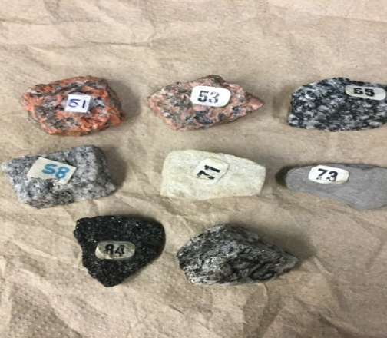
Inconnus propriété
#51 | Cristaux
#53 | Cristaux
#58 | Cristaux
#71 | Pas de cristaux
#73 | Pas de cristaux
#84 | Cristaux
#85 | Cristaux
#86 | Cristaux

Discussion : D’après mes résultats, les inconnus #71 et 73 n’ont pas de cristaux, se qui signifie qu’ils sont des roches sédimentaires.
Conclusion : Mon hypothèse est vraie puisque les inconnus #71 et 73 sont sédimentaires.

